FUNDACIÓN SENIOR FÉNIX
MEMORIA EXPLICATIVA Y ANTECEDENTES
DE BENEFICIO PÚBLICO
Registro Público de Donatarias
Ley N.º 21.440
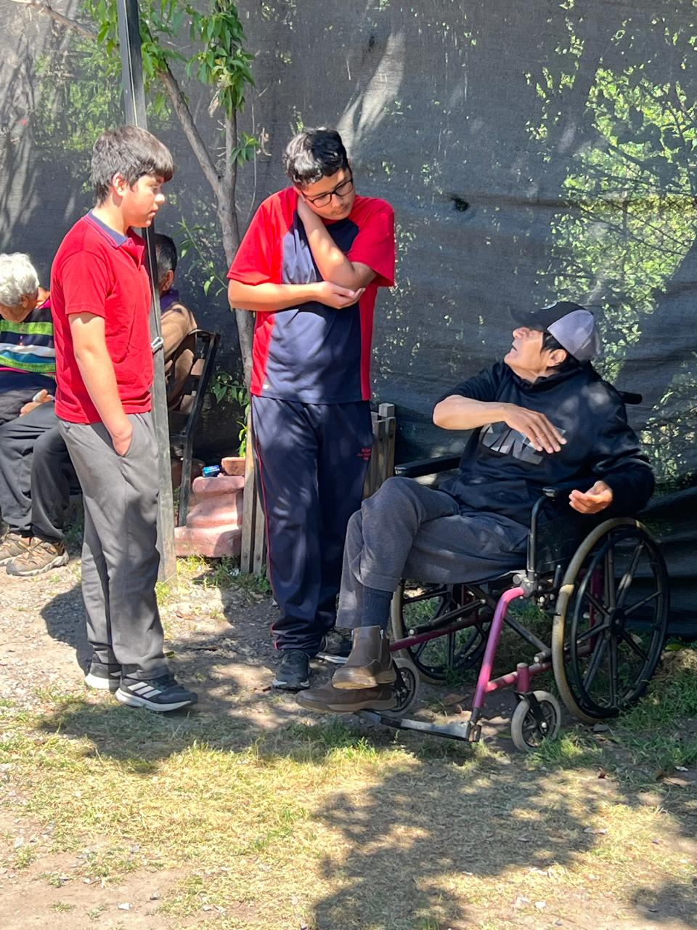
RUT: 65.239.408-6
Comuna de Buin, Región Metropolitana
Período informado: 20 de mayo de 2025 a la fecha de presentación
Buin, agosto de 2026

Antecedentes de Identificación
Razón social | Fundación Senior Fénix
RUT | 65.239.408-6
Naturaleza jurídica | Fundación sin fines de lucro, regida por el Título XXXIII del Libro I del Código Civil
Fecha de constitución | 20 de mayo de 2025
Domicilio | Camino Vecinal 5, El Recurso, Parcela 69-A, comuna de Buin, Región Metropolitana
Representante legal | Walter Christopher Gahona Navarrete, Presidente del Directorio
Teléfonos | +56 9 62532098 / +56 9 68281848
Correos | eleamseniorfenix@gmail.com / eleamseniorfenixenfermeria@gmail.com
Red social | Facebook: Eleam Fénix
Resolución sanitaria | N.º 4849; ampliación posterior informada a 38 cupos (certificado pendiente de recepción).

CAPÍTULO I. PRESENTACIÓN INSTITUCIONAL

1.1 Presentación
Fundación Senior Fénix es una organización privada sin fines de lucro, constituida el 20 de mayo de 2025, cuyo propósito es brindar atención integral, protección y acompañamiento a personas mayores que requieren cuidados permanentes o que se encuentran en situación de vulnerabilidad social, dependencia funcional o ausencia de una red familiar de apoyo.
Desde su creación, la Fundación desarrolla un modelo de atención centrado en la dignidad de la persona mayor. Su labor comprende alojamiento, alimentación, cuidados cotidianos y de salud, administración de medicamentos conforme a indicación, acompañamiento emocional, actividades recreativas, integración comunitaria y vinculación con establecimientos educacionales, organizaciones sociales, iglesias, empresas y voluntarios.
La presente memoria tiene por finalidad acreditar las acciones efectivamente desarrolladas por la Fundación entre el 20 de mayo de 2025 y la fecha de presentación. Para cada acción se identifican su fecha o período de ejecución, nombre, forma de desarrollo, lugar, personas beneficiarias, beneficios entregados, costo o gratuidad, modalidad de participación y medios de verificación, además de explicar el acceso a la atención residencial, la medición de vulnerabilidad y el sistema de aportes de las personas residentes.

1.2 Historia
Fundación Senior Fénix surge como respuesta a la necesidad de brindar protección y cuidados a personas mayores que enfrentan dependencia, soledad, abandono o redes de apoyo insuficientes. Desde el inicio de sus actividades ha fortalecido sus procesos de atención y su vinculación con la comunidad, generando espacios de colaboración con establecimientos educacionales, organizaciones religiosas, voluntarios y otros actores sociales.

1.3 Misión
Brindar atención integral, cuidados permanentes y un entorno seguro y digno a personas mayores, promoviendo su bienestar físico, emocional, social y espiritual mediante un modelo de atención centrado en la persona.

1.4 Visión
Consolidar una institución reconocida por la calidad de sus cuidados, su compromiso social y su aporte al bienestar e integración de las personas mayores.

1.5 Valores institucionales
- Dignidad y respeto.
- Solidaridad.
- Vocación de servicio.
- Empatía.
- Responsabilidad.
- Transparencia.
- Integración comunitaria.

1.6 Objetivos institucionales
- Brindar alojamiento seguro y cuidados adaptados a las necesidades de las personas mayores.
- Favorecer la mantención de la funcionalidad física, cognitiva y social.
- Promover el buen trato y el respeto por los derechos de las personas mayores.
- Desarrollar actividades recreativas, culturales, espirituales y de integración social.
- Fortalecer alianzas con establecimientos educacionales, iglesias, empresas, organizaciones sociales y voluntarios.
- Gestionar recursos y donaciones destinados al cumplimiento de los fines fundacionales.

CAPÍTULO II. FUNCIONAMIENTO INSTITUCIONAL Y ACCESO A LOS BENEFICIOS

2.1 Modelo de atención
Fundación Senior Fénix desarrolla atención residencial permanente orientada a personas mayores que, por su condición de salud, dependencia funcional, situación socioeconómica o insuficiencia de redes de apoyo, requieren un entorno protegido y cuidados integrales. El funcionamiento se mantiene las 24 horas del día, los 365 días del año.

2.2 Cómo llegan los beneficiarios
Las personas beneficiarias llegan por solicitud directa de la propia persona mayor, de familiares o apoderados; por derivaciones o antecedentes provenientes de establecimientos de salud, municipalidades u organizaciones sociales; o por información entregada por vecinos y particulares. El primer contacto se realiza por teléfono, correo electrónico, redes sociales o de manera presencial. Luego se agenda una entrevista de ingreso y se recopilan antecedentes sociales, económicos, familiares, sanitarios y funcionales antes de resolver la admisión.

2.3 Evaluación de vulnerabilidad
La vulnerabilidad se mide mediante una valoración integral. Se consideran conjuntamente el Registro Social de Hogares, cuando está disponible; los ingresos y pensiones de la persona mayor; una entrevista con la persona postulante, su familia o responsable; la ficha social de ingreso; el nivel de dependencia funcional y necesidad de apoyo en actividades de la vida diaria; los antecedentes de salud; las condiciones habitacionales; y la existencia, suficiencia o ausencia de una red familiar o comunitaria de apoyo. Estos antecedentes se registran en el expediente de ingreso y permiten identificar situaciones de abandono, aislamiento, bajos ingresos, dependencia, deterioro cognitivo, riesgo sanitario o necesidad de supervisión permanente.

2.4 Selección de beneficiarios
La selección de beneficiarios considera la evaluación de vulnerabilidad descrita, la necesidad efectiva de residencia y cuidados, la disponibilidad de cupos, el nivel de dependencia, el estado general de salud, los riesgos asociados y la compatibilidad entre las necesidades de la persona y la capacidad técnica de atención. Se priorizan los casos con mayor necesidad de protección, escasez de recursos o ausencia de redes suficientes. La decisión se registra institucionalmente y no contempla exclusiones fundadas en discriminaciones arbitrarias.

2.5 Financiamiento
Durante el período informado, el financiamiento de la atención residencial proviene principalmente de los aportes efectuados por las 38 personas residentes, quienes destinan exclusivamente el monto correspondiente a su Pensión Garantizada Universal (PGU) para contribuir a los costos asociados a su permanencia y cuidado en el establecimiento.
No se exige a los residentes el pago de mensualidades adicionales por concepto de alojamiento o atención. Los recursos provenientes de estos aportes son destinados a cubrir parcialmente los gastos necesarios para el funcionamiento permanente del ELEAM, entre ellos alimentación, remuneraciones del personal, servicios básicos, productos de higiene y aseo, lavandería, insumos para el cuidado de los residentes, mantención de las instalaciones, seguridad y demás costos operacionales vinculados a la atención integral.
Asimismo, las actividades recreativas, espirituales, sociales y comunitarias desarrolladas en beneficio de las personas mayores forman parte de la atención proporcionada por el establecimiento y no contemplan cobros adicionales para los residentes.

2.6 Personas que pagan y personas que no pagan
Durante el período informado, las 38 personas residentes realizan un aporte destinado a contribuir al financiamiento de su atención y permanencia en el establecimiento. En todos los casos, dicho aporte corresponde exclusivamente al monto percibido por concepto de Pensión Garantizada Universal (PGU).
Por lo tanto, no existen diferencias en la modalidad de aporte entre las personas residentes ni se contemplan mensualidades adicionales asociadas a su permanencia en el ELEAM. Asimismo, durante el período informado no se registran residentes totalmente exentos de aporte.
La Fundación no efectúa cobros adicionales a las personas residentes por su participación en actividades recreativas, culturales, espirituales, sociales o de integración comunitaria, las cuales forman parte de las acciones orientadas a promover su bienestar, participación y calidad de vida.

2.7 Selección de instituciones colaboradoras
Las entidades colaboradoras, iniciativas o proyectos se seleccionan conforme a su afinidad con la misión institucional, el beneficio concreto que pueden entregar a las personas mayores, la existencia de responsables identificables, el respeto por la dignidad y privacidad de los residentes, la seguridad de la actividad, la disponibilidad de fechas y espacios, y la ausencia de fines incompatibles o discriminatorios. Cuando una propuesta proviene de un colegio, iglesia, empresa, organización social o grupo voluntario, la Fundación revisa previamente su objetivo, número de participantes, forma de ejecución, duración y medidas de resguardo antes de aceptarla.

2.8 Inscripción y participación
La participación externa se formaliza mediante coordinación previa por correo electrónico, teléfono, redes sociales o contacto directo con la institución. No existe una inscripción abierta e individual para estas visitas: cada entidad designa a una persona responsable, informa la cantidad de asistentes y acuerda con la Fundación la fecha, el objetivo y el desarrollo de la actividad. Las personas residentes son invitadas internamente y participan de forma voluntaria, considerando su interés, condición de salud, movilidad, necesidad de descanso y medidas de seguridad. La actividad se incorpora a un registro interno con fecha, entidad, participantes, personas beneficiadas y medios de verificación.

CAPÍTULO III. ACTIVIDADES INSTITUCIONALES Y ACCIONES EFECTIVAS
Desde el 20 de mayo de 2025 y durante todo el período informado, la Fundación ha ejecutado acciones permanentes de residencia, alimentación, higiene, cuidados de salud, acompañamiento, recreación e integración comunitaria. Estas prestaciones se realizan en Fundación Senior Fénix, Camino Vecinal 5, El Recurso, Parcela 69-A, Buin, y benefician a las 38 personas mayores residentes. Forman parte de la atención residencial y no generan cobros adicionales distintos del aporte informado en el capítulo anterior.

3.1 Alimentación y nutrición
Período y desarrollo: desde el 20 de mayo de 2025 a la fecha, todos los días. Comprende preparación y entrega de alimentación e hidratación, adaptación a indicaciones y condiciones de salud conocidas, supervisión de la ingesta y apoyo cuando la persona no puede alimentarse de manera autónoma. Beneficiarios: 38 residentes. Beneficios: nutrición, hidratación, mantención del estado general, prevención de complicaciones y acompañamiento durante las comidas. Lugar y costo: se realiza en la residencia y está incluido en el aporte residencial, sin cobro adicional.

3.2 Cuidados de salud
Período y desarrollo: desde el 20 de mayo de 2025 a la fecha, de manera diaria y según necesidad. Incluye observación del estado general, control periódico de signos vitales, apoyo en la administración segura de medicamentos prescritos, registro de cambios relevantes, comunicación con responsables y coordinación con la red asistencial para controles o urgencias. Beneficiarios: 38 residentes. Beneficios: continuidad de tratamientos, detección oportuna de cambios, prevención de riesgos y acceso coordinado a atención externa. Lugar y costo: se ejecuta en la residencia y está incluido en el aporte residencial.

3.3 Higiene, confort y cuidados personales
Período y desarrollo: desde el 20 de mayo de 2025 a la fecha, diariamente y conforme al nivel de dependencia. Comprende baño o aseo asistido, vestuario, cambio de ropa y ropa de cama, lavandería, apoyo en movilidad, uso de ayudas técnicas y asistencia en actividades de la vida diaria. Beneficiarios: 38 residentes. Beneficios: higiene, confort, prevención de lesiones, seguridad, dignidad y conservación de la autonomía posible. Lugar y costo: se realiza en la residencia y está incluido en el aporte residencial.

3.4 Estimulación y recreación
Período y desarrollo: actividades programadas durante todo el período informado. Se realizan juegos, conversaciones, música, lectura, celebraciones, manualidades y actividades grupales adaptadas a los intereses y capacidades de las personas mayores. Beneficiarios: 38 residentes, con participación voluntaria según condición de salud. Beneficios: estimulación cognitiva y emocional, disminución del aislamiento, convivencia, expresión personal y mantención de habilidades. Lugar y costo: principalmente en dependencias de la Fundación, sin cobro adicional.

3.5 Acompañamiento espiritual
Período y desarrollo: encuentros realizados durante el período informado conforme a la voluntad de las personas residentes y a la coordinación con iglesias o acompañantes. Comprenden conversación, reflexión, cantos u oración, con respeto por la libertad de conciencia y las creencias individuales. Beneficiarios: residentes que deciden participar. Beneficios: acompañamiento emocional y espiritual, sentido de pertenencia y apoyo frente a la soledad. Lugar y costo: residencia de la Fundación, actividad gratuita y sin cobro adicional.

3.6 Integración con la comunidad
Período y desarrollo: actividades específicas realizadas entre junio de 2025 y julio de 2026 con establecimientos educacionales e Iglesia Iver, además de la coordinación con organizaciones sociales, voluntarios, empresas y familias. Beneficiarios: 38 personas residentes y los participantes externos individualizados en el capítulo siguiente. Beneficios: acompañamiento, integración intergeneracional, recreación, apoyo material y fortalecimiento de redes comunitarias. Lugar y costo: actividades realizadas en la residencia, gratuitas para residentes y participantes externos.
La Fundación mide la ejecución mediante registros internos que identifican fecha, entidad participante, número de asistentes externos, cantidad de residentes beneficiados, desarrollo, beneficios entregados y respaldo disponible. Para las acciones permanentes se utilizan además nóminas de residentes, fichas de ingreso, registros de cuidado y antecedentes administrativos compatibles con la naturaleza de cada prestación.

CAPÍTULO IV. REGISTRO DE ACTIVIDADES Y EVIDENCIA FOTOGRÁFICA
Las siguientes actividades comunitarias fueron realizadas entre el 20 de mayo de 2025 y la fecha de presentación. Los datos de fecha y participación se consignan conforme a los registros institucionales disponibles. Todas se efectuaron en Fundación Senior Fénix, Camino Vecinal 5, El Recurso, Parcela 69-A, Buin, y fueron gratuitas para las personas residentes y los participantes externos.

4.0 Resumen cronológico de actividades comunitarias
El siguiente cuadro permite identificar de forma consolidada las actividades, fechas, participantes y condiciones de realización:

Fecha | Actividad / entidad | Externos | Residentes | Lugar y costo
26-06-2025 | Integración intergeneracional - Colegio San Isidro de Linderos | 40 | 38 | Fundación Senior Fénix. Gratuita.
14-08-2025 | Integración y convivencia - Colegio San Fernando de Buin | 40 | 38 | Fundación Senior Fénix. Gratuita.
10-12-2025 | Segunda jornada de integración - Colegio San Fernando de Buin | 40 | 38 | Fundación Senior Fénix. Gratuita.
17-12-2025 | Segunda jornada intergeneracional - Colegio San Isidro de Linderos | 40 | 38 | Fundación Senior Fénix. Gratuita.
09-05-2026 | Día de la Madre y acompañamiento - Iglesia Iver | 15 | 38 | Fundación Senior Fénix. Gratuita.
30-07-2026 | Acompañamiento y donación de ropa de cama - Colegio La Misión | 40 | 38 | Fundación Senior Fénix. Gratuita.

La inscripción de los grupos externos se realizó mediante coordinación institucional previa. Las personas residentes participaron voluntariamente, considerando su interés y condición de salud.

4.1 Jornadas de integración intergeneracional - Colegio San Fernando de Buin.
Fecha | 26 de junio de 2025 y 17 de diciembre de 2025
Lugar | Fundación Senior Fénix, Camino Vecinal 5, El Recurso, Parcela 69-A, Buin.
Beneficiarios | 38 residentes beneficiados en cada jornada; 40 alumnos del colegio en cada actividad, según registros institucionales.
Costo | Actividad completamente gratuita para residentes y participantes externos.
Medios de verificación | Registro fotográfico y registro interno de actividades.

Objetivo y desarrollo
El 26 de junio de 2025 y el 17 de diciembre de 2025 se realizaron dos jornadas de convivencia con delegaciones de 40 alumnos del Colegio San Fernando de Buin en cada actividad. Los estudiantes compartieron con las 38 personas mayores residentes mediante conversación, acompañamiento, recreación e interacción intergeneracional. Las jornadas fueron organizadas para fortalecer la participación social, generar vínculos con la comunidad y aportar al bienestar emocional de los residentes.

Beneficios entregados
- Acompañamiento y socialización.
- Integración intergeneracional.
- Estimulación emocional y cognitiva.
- Fortalecimiento de vínculos comunitarios.

Inscripción y selección de participantes
Las jornadas fueron coordinadas previamente entre la Fundación y el colegio. El establecimiento informó una delegación de 40 alumnos por actividad y designó responsables; la Fundación evaluó la compatibilidad de la propuesta con sus fines, el horario, la seguridad y el beneficio esperado. Las personas residentes fueron invitadas internamente y participaron voluntariamente de acuerdo con su interés y condición de salud.

Registro fotográfico
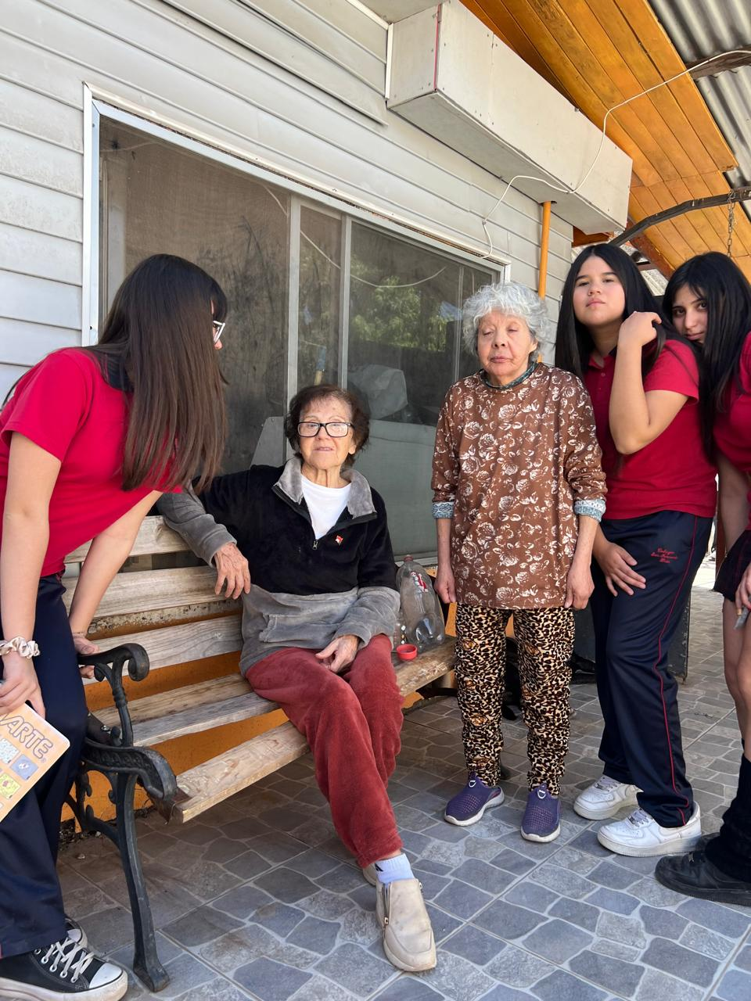  Colegio San Fernando de Buin - actividades del 26-06-2025 y 17-12-2025. Imagen 1. | 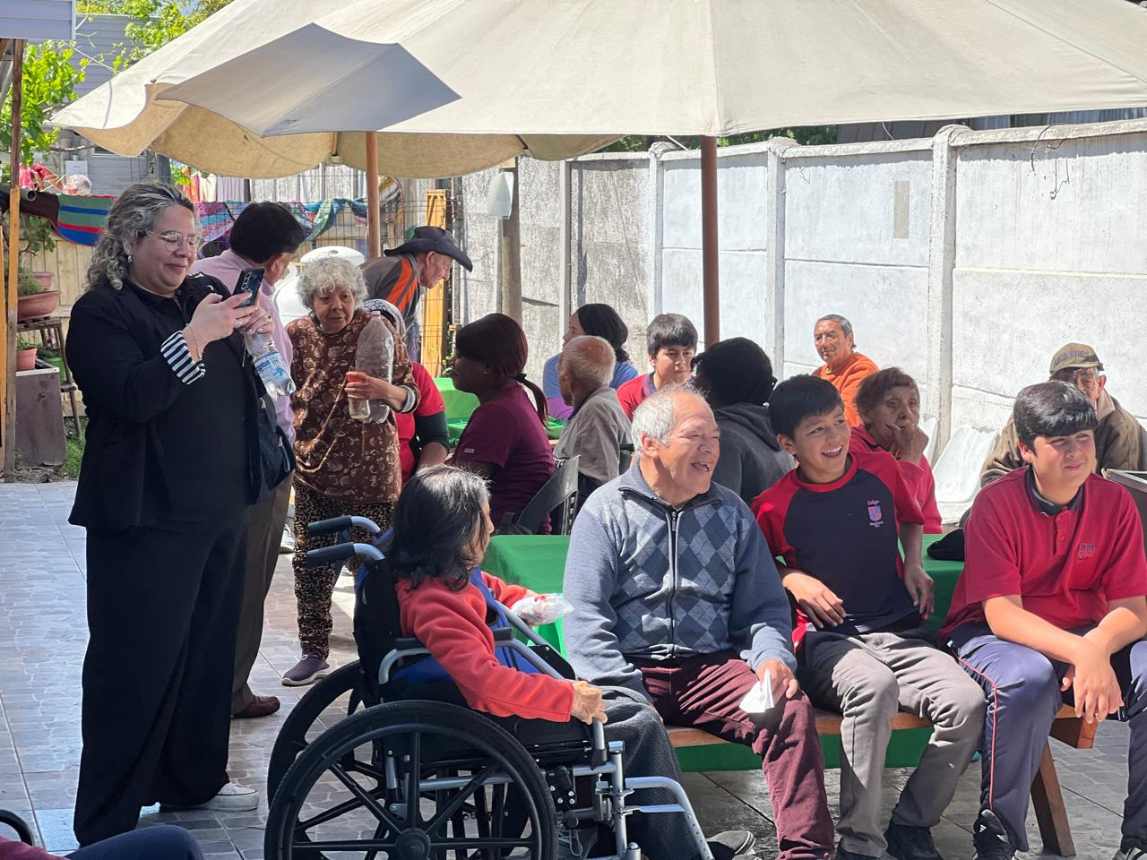  Colegio San Fernanando de Buin - actividades del 26-06-2025 y 17-12-2025. Imagen 2.
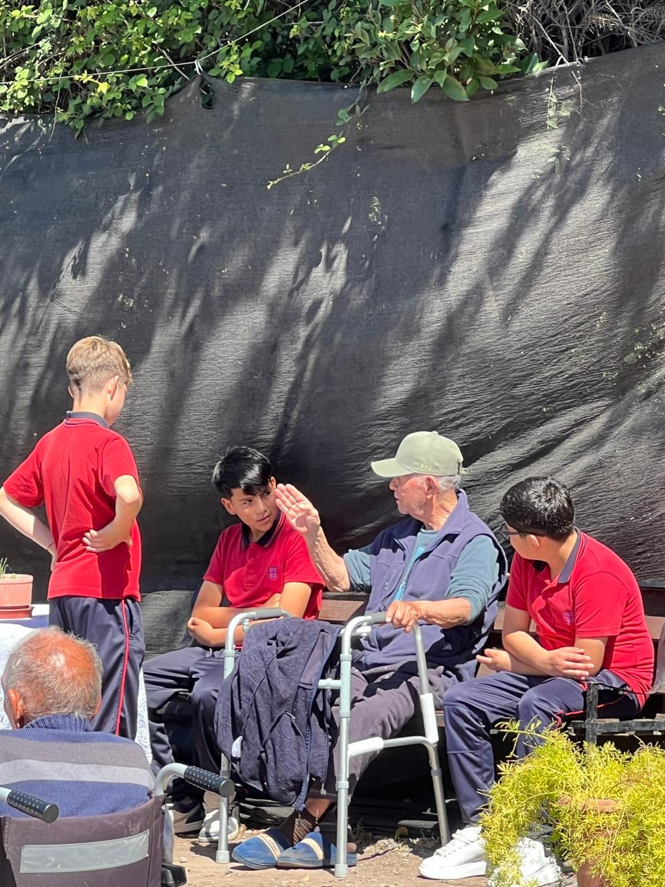  Colegio San Fernando de Buin - actividades del 26-06-2025 y 17-12-2025. Imagen 3. | 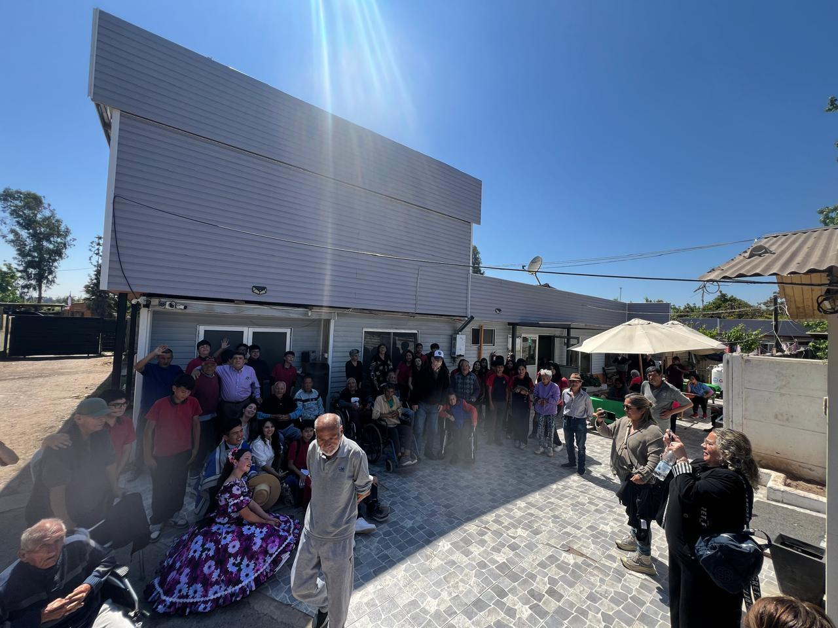  Colegio San Fernando de Buin - actividades del 26-06-2025 y 17-12-2025. Imagen 4.

4.2 Jornadas de integración - Colegio San Fernando de Buin
Fecha | 14 de agosto de 2025 y 10 de diciembre de 2025
Lugar | Fundación Senior Fénix, Camino Vecinal 5, El Recurso, Parcela 69-A, Buin.
Beneficiarios | 38 residentes beneficiados en cada jornada; 40 alumnos del colegio en cada actividad, según registros institucionales.
Costo | Actividad completamente gratuita para residentes y participantes externos.
Medios de verificación | Registro fotográfico y registro interno de actividades.

Objetivo y desarrollo
El 14 de agosto de 2025 y el 10 de diciembre de 2025 se realizaron dos jornadas de integración con delegaciones de 40 alumnos del Colegio San Fernando de Buin en cada actividad. Los estudiantes visitaron la Fundación y compartieron con las 38 personas mayores residentes mediante conversación, convivencia y recreación. Estas acciones generaron espacios de encuentro entre generaciones, compañía y participación social.

Beneficios entregados
- Acompañamiento emocional.
- Recreación y convivencia.
- Integración comunitaria.
- Participación social de las personas mayores.

Inscripción y selección de participantes
Las jornadas fueron coordinadas previamente entre la Fundación y el colegio. El establecimiento informó una delegación de 40 alumnos por actividad y designó responsables; la Fundación revisó el objetivo, la cantidad de asistentes, el horario y las medidas de resguardo. Las personas residentes participaron voluntariamente, conforme a su interés, condiciones de movilidad y estado de salud.

Registro fotográfico
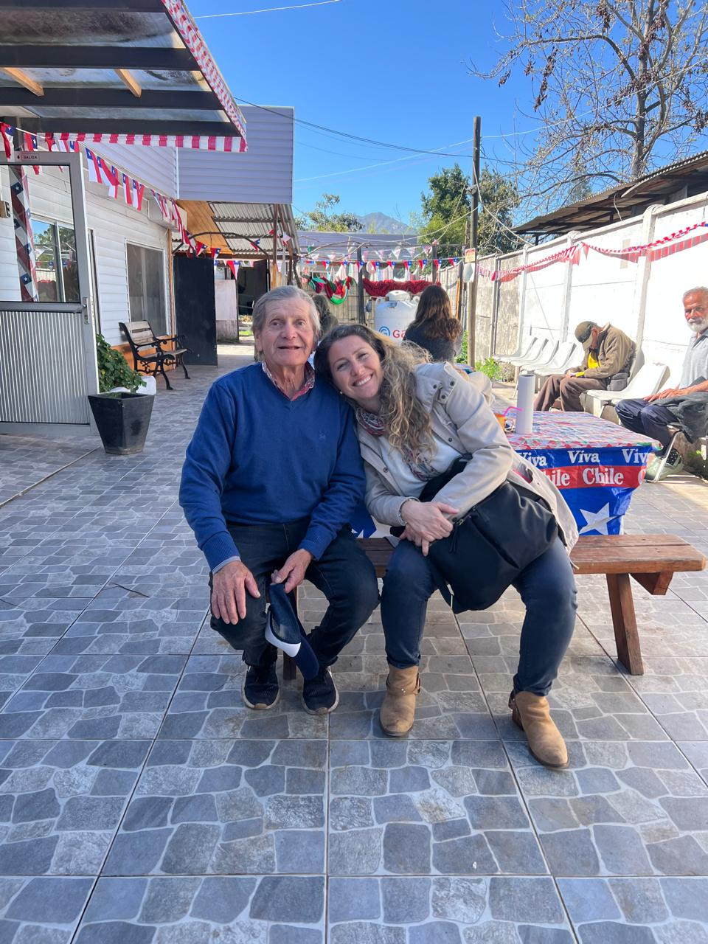  Colegio San Isidro - actividades del 14-08-2025 y 10-12-2025. Imagen 1. | 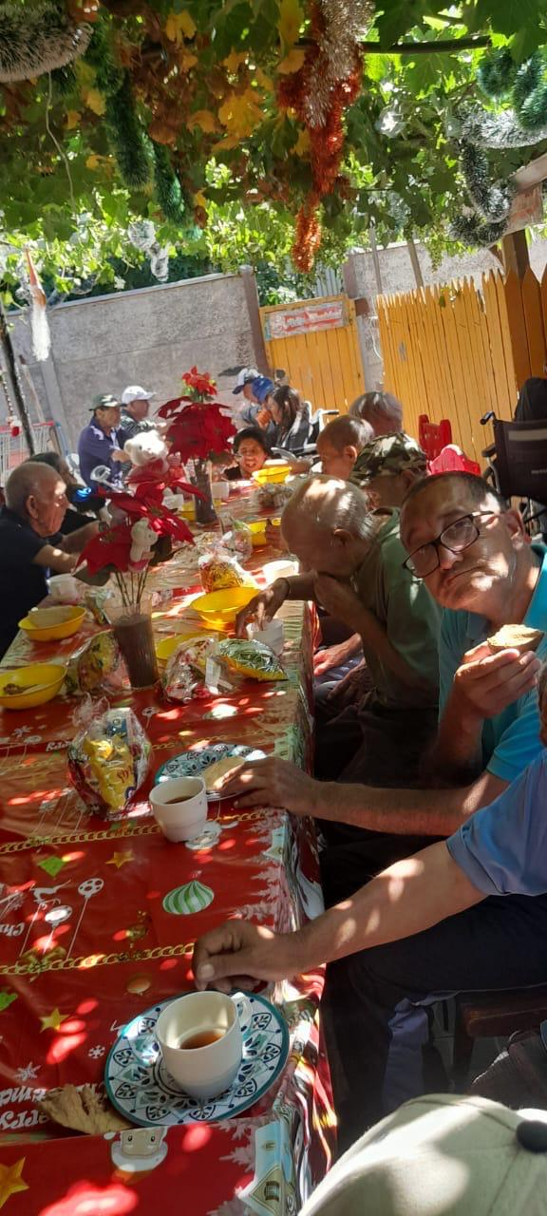  Iglesia Iver - actividades del 14-08-2025 y 10-12-2025. Imagen 2.
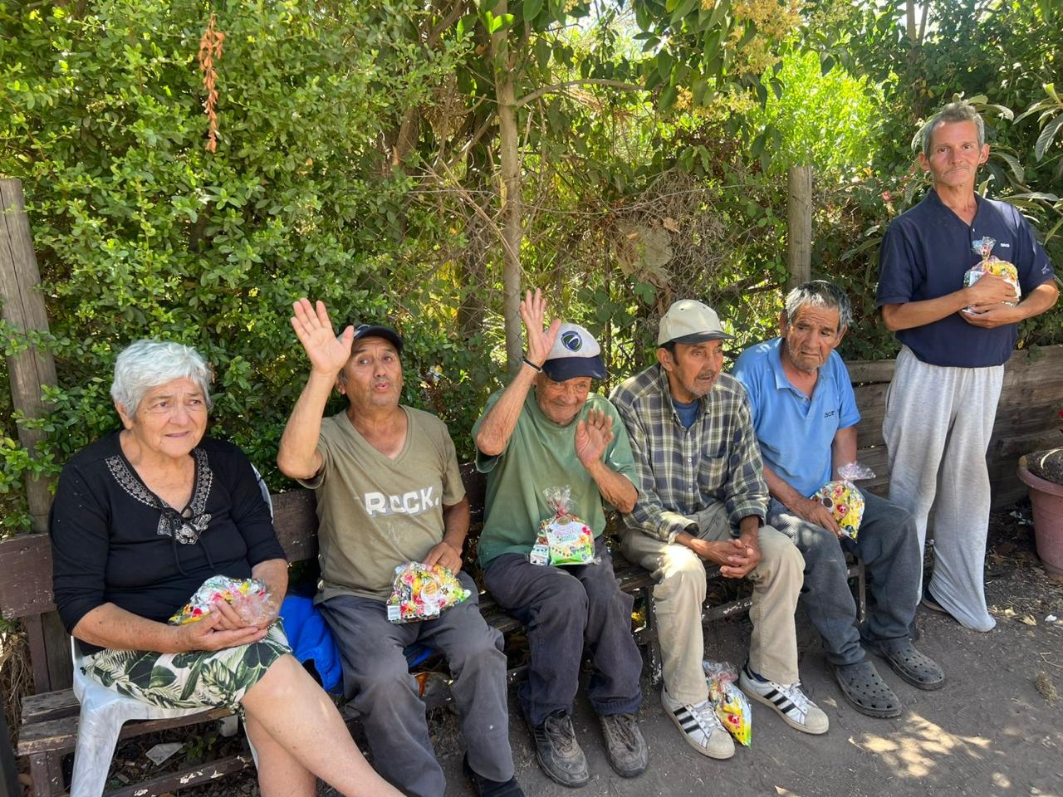
Iglesia Iver - actividades del 14-08-2025 y 10-12-2025. Imagen 3.

4.3 Visita del Colegio La Misión - 30 de julio de 2026
Fecha | 30 de julio de 2026
Lugar | Fundación Senior Fénix, Camino Vecinal 5, El Recurso, Parcela 69-A, Buin.
Beneficiarios | 38 residentes beneficiados; 40 participantes externos según el registro institucional.
Costo | Actividad completamente gratuita para residentes y participantes externos.
Medios de verificación | Registro fotográfico y registro interno de actividades.

Objetivo y desarrollo
El 30 de julio de 2026 se realizó una jornada de acompañamiento con 40 alumnos del Colegio La Misión y las 38 personas mayores residentes. La actividad incluyó conversación, convivencia e integración intergeneracional, junto con la entrega de una donación de ropa de cama destinada al uso de la residencia. El beneficio fue tanto emocional y social como material.

Beneficios entregados
- Acompañamiento y convivencia.
- Integración intergeneracional.
- Apoyo material mediante donación de ropa de cama.

Inscripción y selección de participantes
La visita fue coordinada previamente entre la Fundación y el colegio. La institución informó una delegación de 40 alumnos, designó responsables y acordó la donación y el programa de convivencia. La Fundación verificó que la propuesta fuese pertinente, segura y beneficiosa. Las personas residentes participaron voluntariamente según su interés y estado de salud.

Registro fotográfico
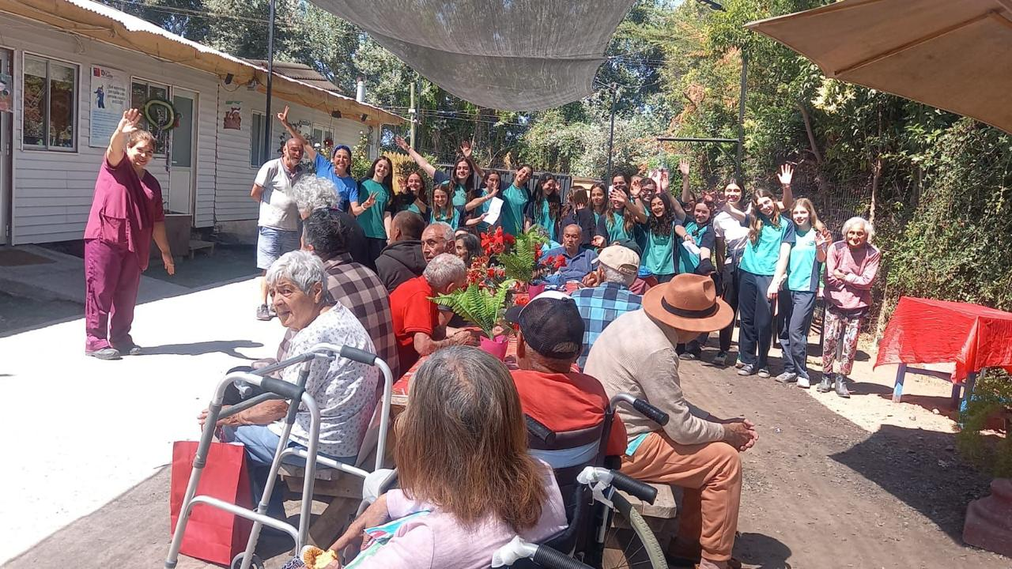  Colegio San Isidro - actividad del 30-07-2026. Imagen 1. | Colegio San Fernando de Buin. - actividad del 30-07-2026. Imagen 2.

4.4 Acompañamiento y Día de la Madre - Iglesia Iver, 9 de mayo de 2026
Fecha | 9 de mayo de 2026
Lugar | Fundación Senior Fénix, Camino Vecinal 5, El Recurso, Parcela 69-A, Buin.
Beneficiarios | 38 residentes beneficiados; 15 participantes externos según el registro institucional.
Costo | Actividad completamente gratuita para residentes y participantes externos.
Medios de verificación | Registro fotográfico y registro interno de actividades.

Objetivo y desarrollo
El 9 de mayo de 2026 se realizó una jornada de acompañamiento y conmemoración del Día de la Madre con 15 participantes de Iglesia Iver y las 38 personas mayores residentes. La actividad contempló conversación, convivencia y acompañamiento emocional y espiritual, respetando la participación voluntaria y las creencias de cada persona.

Beneficios entregados
- Acompañamiento emocional y espiritual.
- Convivencia.
- Participación comunitaria.

Inscripción y selección de participantes
La actividad fue coordinada previamente entre la Fundación e Iglesia Iver. La organización informó 15 participantes y acordó con la residencia el objetivo, horario y forma de acompañamiento. La Fundación evaluó la pertinencia y seguridad de la visita. Las personas residentes participaron voluntariamente, de acuerdo con sus preferencias y condición de salud.

CAPÍTULO V. ANTECEDENTES QUE ACREDITAN EL CUMPLIMIENTO DE LOS FINES FUNDACIONALES

5.1 Cumplimiento de los fines institucionales
Las actividades desarrolladas se relacionan directamente con los fines de protección, cuidado, bienestar e integración social de las personas mayores. La atención residencial, el acompañamiento y la vinculación comunitaria constituyen acciones efectivas y continuas de beneficio público.

5.2 Beneficiarios
Los beneficiarios directos son 38 personas mayores residentes que requieren cuidados permanentes por dependencia, vulnerabilidad social, insuficiencia de recursos o ausencia de redes de apoyo. Llegan por solicitud propia o familiar y por derivaciones o antecedentes de redes públicas, sociales y comunitarias. Su ingreso se resuelve mediante entrevista, ficha social, revisión de RSH e ingresos, evaluación de dependencia y análisis de la red de apoyo, junto con la disponibilidad y capacidad institucional.

5.3 Gratuidad de las actividades comunitarias
Las actividades recreativas, culturales, espirituales y de integración comunitaria descritas en esta memoria son gratuitas para las personas mayores y para las instituciones participantes. No se cobra inscripción, entrada ni tarifa por participar. El aporte de las personas residentes corresponde exclusivamente al financiamiento general de la atención residencial permanente.

5.4 Financiamiento de la atención residencial
Durante el período informado, 38 residentes aportan únicamente su PGU. No existen personas totalmente exentas de aporte. Los recursos se aplican al funcionamiento de la residencia y no se distribuyen como utilidades. Las donaciones y campañas complementan estos ingresos y se destinan a necesidades de cuidado, equipamiento, mantención, actividades y bienestar de las personas mayores.

5.5 Resolución Sanitaria
Se acompaña como Anexo N.º 1 copia íntegra de la Resolución Sanitaria Exenta N.º 4849, de 1 de febrero de 2008, correspondiente al establecimiento Fénix ubicado en Parcela 69-A, El Recurso, Buin, y emitida a nombre de Inés Cavinilich Salas. La resolución original autoriza un máximo de 27 camas. La Fundación informa que existe una ampliación posterior a 38 cupos; a la fecha de esta versión, el certificado o acto administrativo que acredita la ampliación se encuentra pendiente de recepción y deberá incorporarse al expediente antes de la presentación definitiva o tan pronto sea recibido.

5.6 Documentación de respaldo
Se consideran como respaldo la Resolución Sanitaria N.º 4849 incorporada en el Anexo N.º 1; el certificado de ampliación a 38 cupos, actualmente pendiente de recepción; los registros fotográficos incluidos en el Capítulo IV; los registros cronológicos e internos de actividades; las nóminas de residentes y personal; y las cartas, correos o certificados de instituciones colaboradoras cuando existan.

CONCLUSIÓN
Fundación Senior Fénix desarrolla desde su constitución una labor permanente en beneficio de 38 personas mayores mediante atención residencial, alimentación, higiene, cuidados de salud, acompañamiento, recreación e integración comunitaria. Las acciones continuas y las actividades realizadas con colegios e Iglesia Iver se encuentran individualizadas por fecha, desarrollo, lugar, participantes, beneficios, costo y modalidad de participación, y cuentan con registros institucionales y evidencia fotográfica disponible.
Por lo anterior, se solicita que estos antecedentes sean considerados para acreditar el cumplimiento de los requisitos aplicables a la inscripción de Fundación Senior Fénix en el Registro Público de Donatarias.
____________________________________________
WALTER CHRISTOPHER GAHONA NAVARRETE
Presidente y representante legal
Fundación Senior Fénix
RUT 65.239.408-6

ANEXOS
La memoria incorpora o identifica los siguientes antecedentes de respaldo:
- Anexo N.º 1: copia íntegra de la Resolución Sanitaria Exenta N.º 4849.
- Registros internos de las actividades realizadas entre el 26 de junio de 2025 y el 30 de julio de 2026.
- Registros fotográficos incorporados en el Capítulo IV.
- Certificado de ampliación sanitaria a 38 cupos: pendiente de recepción e incorporación.
- Cartas, correos o certificados de las entidades participantes, cuando se encuentren disponibles.

ANEXO N.º 1. RESOLUCIÓN SANITARIA EXENTA N.º 4849
Se incorpora copia íntegra de la Resolución Sanitaria Exenta N.º 4849, de 1 de febrero de 2008, correspondiente al establecimiento Fénix ubicado en Parcela 69-A, El Recurso, comuna de Buin. El documento original autoriza 27 camas y figura a nombre de Inés Cavinilich Salas. La Fundación informa que posteriormente se amplió la capacidad a 38 cupos; el certificado o acto administrativo que acredita dicha ampliación se encuentra pendiente de recepción y deberá agregarse a estos antecedentes antes de la presentación definitiva o tan pronto sea recibido.

Resolución Sanitaria N.º 4849 - página 1 de 2
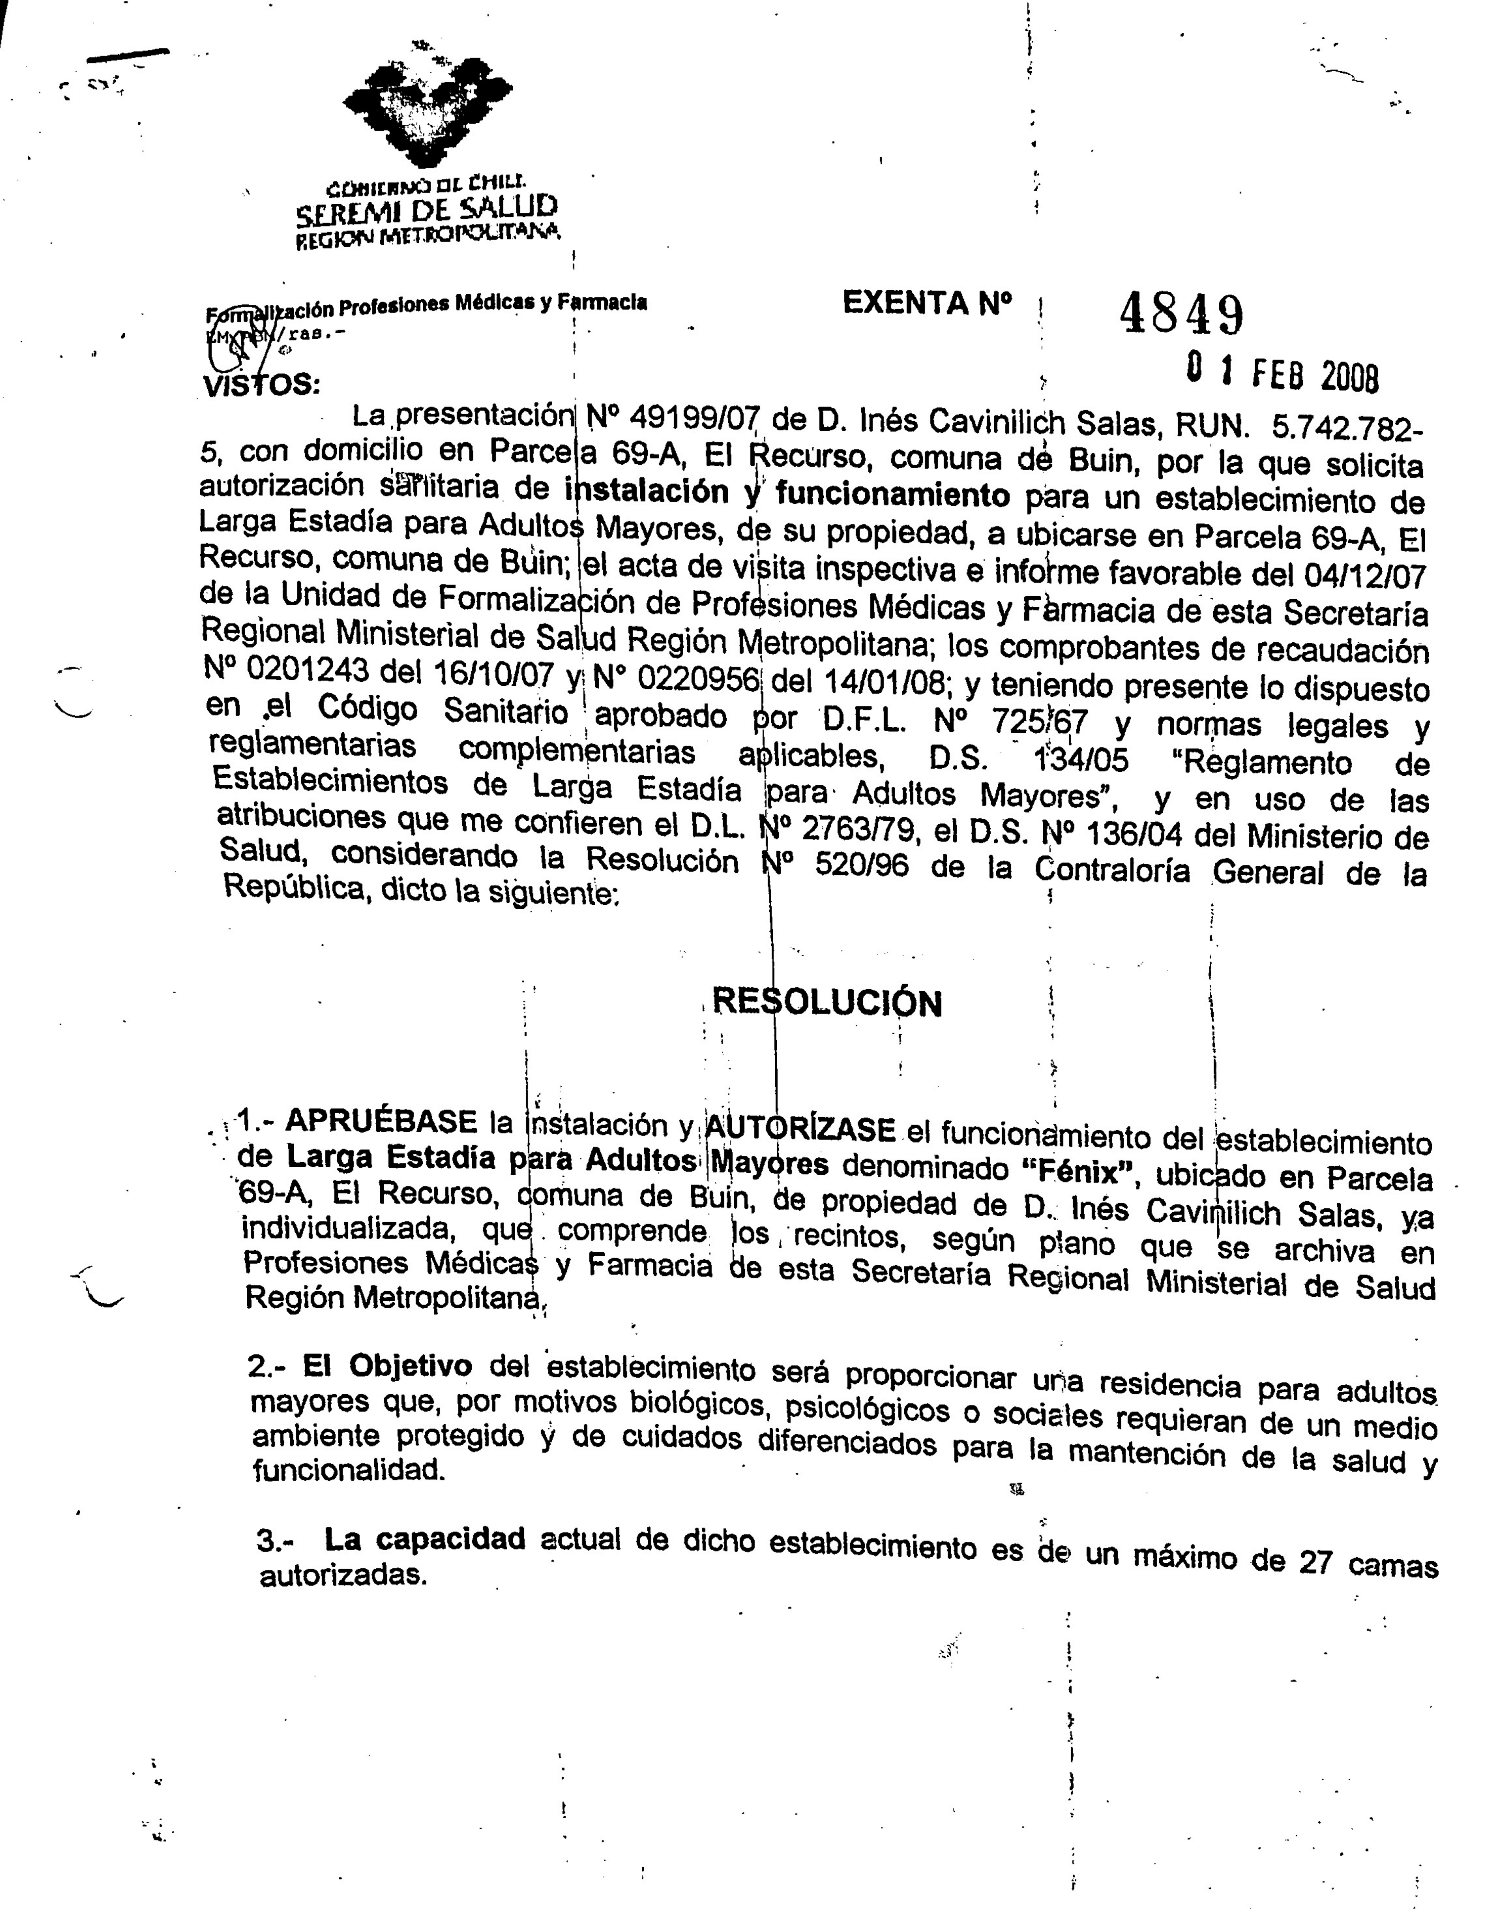

Resolución Sanitaria N.º 4849 - página 2 de 2
